Bruder Konrad von Altötting – ein Heiliger in vier Bildern
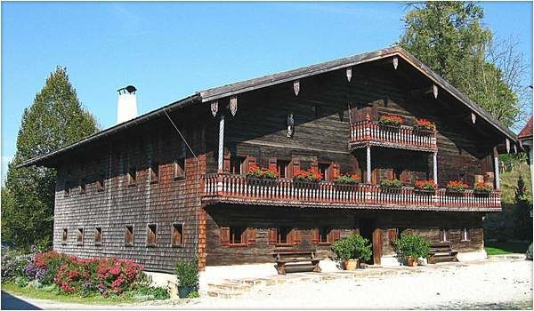
1. Auf dem Venushof in Niederbayern wird Bruder Konrad geboren.
1

Sein Geburtsname ist:

O Johann Birnstädter
O Josef Birndorfer
O Johann Birndorfer

Kreuze die richtige Antwort an!

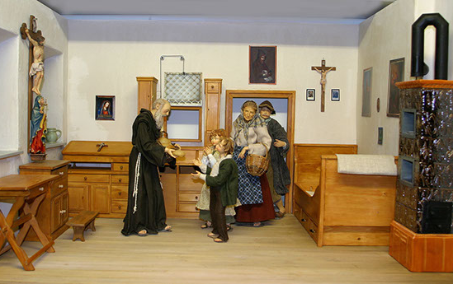
2. An der Klosterpforte ist Bruder Konrad für die Wallfahrer und viele Hilfesuchenden da.

- Jede Woche gibt er über 300 Brotlaibe und viele Liter Wasser und Bier aus.

- Er isst und trinkt mit den Armen, um damit sein Mitgefühl auszudrücken.

- Oft wird er sogar aus dem Bett geholt, wenn Menschen in der Nacht seine Hilfe brauchen.
2

Ein Satz ist falsch – streiche ihn durch!

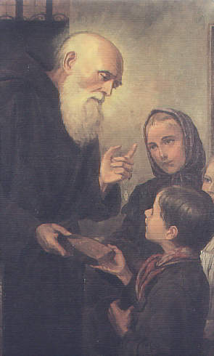
3. Besonders für Kinder hat Bruder Konrad ein offenes Herz.
Viele kommen an seine Pforte und er

- hört ihnen zu
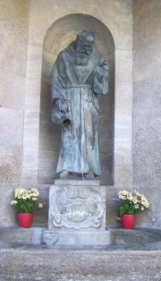
- gibt ihnen Brot
- merkt ihre Neckereien
- wird zornig
- bleibt freundlich

Ein Satzteil ist falsch –
unterstreiche ihn!
3

4. Bruder Konrad wird von vielen Wallfahrern verehrt und der
Brunnen wird zum Zeichen seiner Fürbitte für ihre Anliegen.

Das Wasser des Brunnens läuft über einen Fingerknochen des Heiligen.

Die Figur des Heiligen am Brunnen zeigt ihn mit halb erhobener Hand.

Das Wasser des Brunnens wird nicht erneuert, sondern fließt in einem Kreislauf um die Figur.
4

Kreise die zwei richtigen Aussagen auf dem Bild ein!

